ACTUALITÉS
"Union civile des homosexuels" :
la mise au point du Saint-Siège
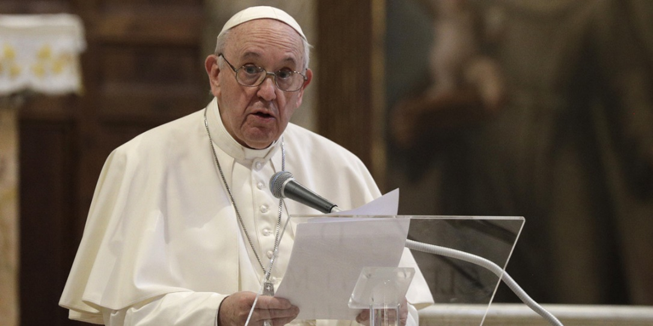
AP/Associated Press/East News
I.Media - Publié le 02/11/20

La Secrétairerie d’État du Saint-Siège a envoyé une note aux nonciatures apostoliques pour préciser les propos du pape François sur la question de l’homosexualité, de l’union civile et du mariage, suite à la polémique suscitée par la sortie du documentaire "Francesco", le 21 octobre 2020. Elle rappelle que, si le Pape a bien mentionné que les personnes homosexuelles devaient être protégées par des dispositions civiles, il n’a pas changé la doctrine de l’Église catholique sur le sujet.
Dans le documentaire Francesco d’Evgeny Afineevsky, le pontife argentin affirme que « les homosexuels ont le droit d’être dans la famille […]. Ce que nous devons faire, c’est une loi de cohabitation civile, ils ont le droit d’être légalement couverts ». La séquence – composée de quatre extraits montés d’un entretien accordé en 2019 – a produit une certaine confusion dans le monde, certains médias allant jusqu’à écrire que le Pape était désormais favorable au mariage entre deux personnes de même sexe.
Pour éteindre la polémique, une note explicative a été envoyée par la Secrétairerie d’État aux nonces apostoliques afin qu’elle soit partagée aux évêques du monde entier. Le nonce apostolique au Mexique, Mgr Franco Coppola, l’a publiée sur sa page Facebook. Interrogé par l’agence de presse ACI Prensa, il a confirmé que le contenu de son « post » était bel est bien fourni par le Secrétairerie d’État. I.MEDIA a pour sa part contacté deux nonciatures dont celle en France. Chacune a confirmé avoir bien reçu cette note de la Secrétairerie d’État dans laquelle est précisé que le pape ne modifie pas la doctrine de l’Église sur le mariage entre un homme et une femme. Une source vaticane confirme par ailleurs l’information.

Cette note a été voulue par le pape François
Cette même source explique que le pontife argentin a voulu clarifier sa position et répondre aux questionnements de la communauté ecclésiale. Il n’aurait pas voulu le faire par le biais de la presse pour ne pas donner l’impression de céder à la pression médiatique. Par souci pastoral, il a donc chargé la Secrétairerie d’État d’utiliser le canal des nonciatures pour le faire.
Au début de la note, qui doit permettre de « favoriser une compréhension adéquate des paroles du Saint-Père », la Secrétairerie d’État rappelle le contexte de l’interview de 2019 dont certaines séquences ont été reprises dans le documentaire. « Le pape François a répondu à deux questions différentes à deux moments différents qui, dans le documentaire susmentionné, ont été éditées et publiées comme une seule réponse sans contextualisation adéquate, ce qui a provoqué la confusion », peut-on lire.

Relire l’exhortation apostolique Amoris Laetitia
« Le Saint-Père avait tout d’abord fait une référence pastorale au besoin que le fils ou la fille avec une orientation homosexuelle ne fasse jamais l’objet de discrimination au sein de la famille », détaille ensuite le texte, légitimant ainsi les propos du pontife argentin : « Les homosexuels ont le droit d’être en famille ; ce sont les enfants de Dieu, ils ont droit à une famille. Personne ne peut être chassé de la famille ».
Citant un passage de l’exhortation apostolique Amoris Laetitia, la note indique que le chef de l’Église catholique y avait déjà rappelé son souhait que toute personne, indépendamment de sa tendance sexuelle, soit « respectée dans sa dignité ». « Que ceux qui manifestent une tendance homosexuelle puissent compter sur l’aide nécessaire pour comprendre et réaliser pleinement la volonté de Dieu dans leur vie », ajoutait-il alors.

Le Pape ne se réfère « certainement pas » à la Doctrine
Puis la Secrétairerie d’État remet dans son contexte la réponse du Pape portant sur l’union civile. Il s’agissait d’une parole relative au débat sur le mariage homosexuel en Argentine. Rappelant que l’archevêque de Buenos Aires s’y était opposé, la note précise que le cardinal Bergoglio avait alors affirmé que « c’est une incohérence de parler de mariage homosexuel ». Celui qui allait devenir le 266e pape avait cependant parlé du droit de ces personnes d’avoir une couverture légale : « ce que nous devons faire est une loi de cohabitation civile ; ils ont le droit d’être légalement couverts. J’ai défendu ça ».
Avant de souligner que le pontife avait rappelé dans un entretien de 2014 que « le mariage est entre un homme et une femme », la note conclut par ces mots : « il est donc évident que le pape François a fait référence à certaines dispositions étatiques, certainement pas à la doctrine de l’Église, souvent réaffirmée au fil des années ».
___________________

Ce que le pape François a vraiment dit sur l'union des couples homosexuels
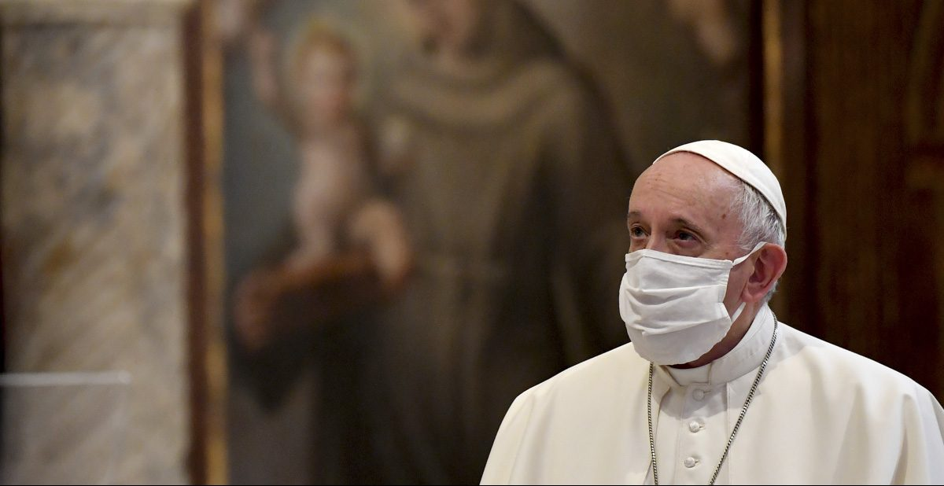
Andreas SOLARO / AFP
I.Media - Publié le 22/10/20

« Ce que nous devons faire, c’est une loi de cohabitation civile, ils ont le droit d’être légalement couverts », déclare le pape à propos des couples homosexuels dans le documentaire Francesco d’Evgeny Afineevsky, qui sort en Italie le 21 octobre 2020. « Les homosexuels ont le droit d’être dans la famille, ils sont les enfants de Dieu, ils ont le droit à une famille ».
Dans le documentaire Francesco d’Evgeny Afineevsky, qui doit être présenté le 21 octobre à la Fête du Cinéma du Rome, les grandes étapes du pontificat en cours du pape sont présentées en s’appuyant principalement sur des témoignages, des images d’archive, mais aussi sur quelques brefs entretiens exclusifs. Lors de l’un d’entre eux, le pontife répond à une question coupée au montage, mais qui semble porter sur la façon dont l’Église catholique doivent accueillir les homosexuels et la société les protéger.
La réponse exacte du pape est celle-ci : « Les homosexuels ont le droit d’être dans la famille, ils sont les enfants de Dieu, ils ont le droit à une famille. On ne peut pas expulser quelqu’un d’une famille ou lui rendre la vie impossible à cause de cela. Ce que nous devons faire, c’est une loi de cohabitation civile, ils ont le droit d’être légalement couverts. J’ai défendu cela. » À noter que l’expression « cohabitation civile » (“convivencia civil” en espagnol) est traduite en sous-titre anglais dans le documentaire par « union civile ».
Le pontife semble faire référence, quand il affirme avoir « défendu cela », à son passé argentin. En 2002, la ville de Buenos Aires est sur le point d’adopter une union civile et son évêque – Mgr Bergoglio – aurait, selon plusieurs sources, fait savoir son désaccord, sans pour autant s’opposer publiquement. Mais en 2010, avant que le gouvernement Kirchner autorise le mariage homosexuel partout en Argentine, le primat du pays serait revenu sur sa première position et aurait soutenu la solution d’une union civile. Cependant, il aurait été mis en minorité par une partie plus conservatrice de l’épiscopat argentin et l’Église catholique aurait officiellement maintenu une ligne plus “dure”.

La réponse du pape à un homosexuel
À noter que la déclaration du pape intervient, dans le documentaire, après le témoignage d’Andrea Rubera, homosexuel italien, qui raconte avoir reçu un coup de téléphone du pape après lui avoir demandé par lettre si c’était une bonne idée de confier ses enfants à sa paroisse. Il disait s’inquiéter du “trauma” que cela pouvait constituer pour eux s’ils étaient mal accueillis.
Andrea Rubera, qui dans la vie est inclusion manager dans une grande entreprise italienne – c’est-à-dire en charge de l’intégration des homosexuels et des personnes d’origine étrangère dans l’entreprise – explique que le pontife lui a demandé de confier ses enfants à sa paroisse tout en étant « transparents » à propos de leur famille. Mais, explique-t-il, il n’a pas donné de point de vue personnel sur leur position.

Une position officielle ouverte sur la question des unions civiles
C’est la première fois qu’un pontife s’exprime officiellement en faveur de cette option. En 2014, un officiel du Vatican, Mgr Bruno Forte, avait affirmé que l’Église rejetait l’usage d’une « terminologie similaire » pour définir l’union hétérosexuelle et homosexuelle, mais n’excluait pas « la recherche d’une éventuelle codification des droits qui peuvent être accordés aux personnes vivant dans une union homosexuelle » afin de les protéger.
Le pontife avait cependant déjà fait le même constat dans le livre d’entretien avec Dominique Wolton Politique et Société, paru en 2017, sans pour autant s’engager clairement. Interrogé par le sociologue français sur le mariage des personnes du même sexe, il affirmait alors : « le “mariage” est un mot historique. Depuis toujours dans l’humanité, et non pas seulement dans l’Église, c’est un homme et une femme. On ne peut pas changer cela comme ça, à la belle étoile […] C’est la nature des choses. Elles sont comme ça. Appelons donc cela les “unions civiles”.»
À noter que le réalisateur Evgeny Afineevsky a déjà par le passé été investi dans le rapprochement entre cause homosexuelle et religion, en l’occurence avec la communauté juive. En effet, en 2009, il avait fait paraître une comédie engagée Oy Vey! My Son Is Gay!! dans laquelle il racontait l’histoire d’une famille juive de New-York où un fils se révèle être homosexuel.

___________________

Derrière la phrase du Pape sur les homosexuels, un montage malin
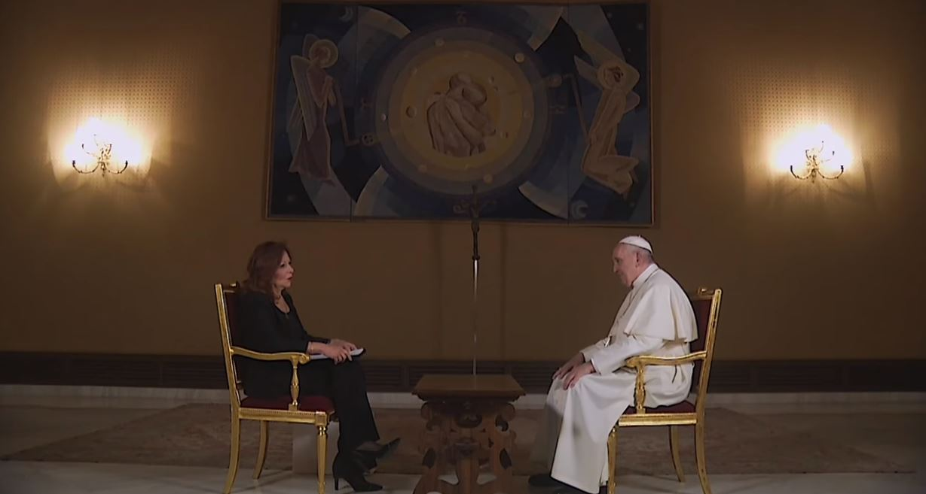
Capture YouTube / Noticieros Telvisa
L'entretien du pape François avec la journaliste Valentina Alazraki, en mai 2019.
Camille Dalmas - Publié le 22/10/20 - Mis à jour le 24/10/20 à 00:37

La phrase du pape François à propos des homosexuels qui a fait polémique s’insère en réalité dans un montage tiré d’une interview de 2019, qui a produit une certaine confusion dans la compréhension de la pensée du pape François sur le sujet.
La phrase polémique du pape François à propos des homosexuels : « Ce que nous devons faire, c’est une loi de cohabitation civile, ils ont le droit d’être légalement couverts », qui apparaît dans le documentaire Francesco d’Evgeny Afineevsky, paru le 21 octobre 2020, s’insère dans un montage tiré d’une interview de 2019. Quatre extraits, dont un qui avait été coupé, ont été assemblés ensemble, produisant une certaine confusion dans la compréhension précise de la pensée du pape François sur le sujet.
En mai 2019, paraissait une longue interview du souverain pontife – près d’une heure vingt – mené par la vaticaniste mexicaine Valentina Alazraki, dans lequel de très nombreuses questions de société sont abordées, notamment celle de l’homosexualité. Différents extraits ont été repris dans le documentaire Francesco et combinés ensemble pour donner cette déclaration : « Les homosexuels ont le droit d’être dans la famille, ils sont les enfants de Dieu, ils ont le droit à une famille. On ne peut pas expulser quelqu’un d’une famille ou lui rendre la vie impossible à cause de cela. Ce que nous devons faire, c’est une loi de cohabitation civile, ils ont le droit d’être légalement couverts. J’ai défendu cela ».
Dans la version originelle, le pape François initie la question en déclarant avoir été furieux par le traitement qu’avait fait un journaliste de sa fameuse réponse « Si une personne est gay et cherche le Seigneur, fait preuve de bonne volonté, qui suis-je pour la juger ? », phrase prononcée lors du vol retour des JMJ de Rio de Janeiro, le 28 juillet 2013. Le pontife affirmait s’exprimer « sur l’intégration familiale des personnes d’orientation homosexuelle ». Il affirme avoir voulu dire : « Les personnes homosexuelles ont le droit d’être dans la famille, les personnes d’orientation homosexuelle ont le droit d’être dans la famille », premier extrait repris dans le documentaire Francesco.

Un montage qui occulte le propos originel
Cependant la phrase entière est coupée, et dans son intégralité donne ceci dans l’entretien original : « Les personnes homosexuelles ont le droit d’être dans la famille, les personnes ayant une orientation homosexuelle ont le droit d’être dans la famille, et les parents ont le droit de reconnaître ce fils comme homosexuel, cette fille comme homosexuelle. On ne peut pas expulser quelqu’un de la famille ou lui rendre la vie impossible… ». Le thème de la discussion, qui portait sur la place de l’enfant homosexuel dans une famille hétérosexuelle, est en quelque sorte occulté dans le documentaire Francesco.
Entre ces deux premiers « morceaux », est insérée au montage la phrase « ils sont les enfants de Dieu ». Elle a bien été prononcée par le primat d’Italie lors du même entretien, mais plus tard. Il se plaint alors qu’un journal ait titré « Le Pape envoie les homosexuels chez le psychiatre », après une remarque dont il reconnaît cependant la maladresse. Il nie néanmoins avoir déclaré cela, et affirme avoir répondu à ceux qui lui avait reposé la question : « Ils sont les enfants de Dieu, ils ont droit à une famille, etc. ». Le montage et l’insertion de la phrase dans le documentaire est facilité par l’utilisation d’un plan montrant des prêtres priant dans la chapelle de la résidence Sainte Marthe, la demeure actuelle du pape François.

Ne pas prendre un mot pour le sortir du contexte
Fait intéressant, le souverain pontife invite, dans la suite de l’entretien avec la journaliste mexicaine, à « ne pas prendre un mot pour le sortir du contexte ». Et, souligne-t-il, dire que les homosexuels ont le droit à une famille « ne signifie pas que vous approuvez les actes homosexuels, loin de là ».
De plus, la partie précédant ces trois premiers extraits dans le documentaire laisse entendre que le Pape parle des familles homoparentales. En effet, elle présente le témoignage d’un homosexuel venu demander au souverain pontife si ses enfants adoptés pouvaient être confiés à une paroisse. Le Pape, rapporte-t-il, lui aurait demandé de les y envoyer sans occulter leur situation maritale.

Un dernier extrait coupé au montage
Le quatrième extrait, qui a été collé à la suite des trois premiers, n’apparaît pas dans la version originelle, et semble avoir été retiré par la journaliste mexicaine. Il n’apparaît pas dans la retranscription officielle de l’interview sur Vatican News. On peut cependant repérer une coupe nette en consultant la vidéo, et qui intervient quelques minutes plus tard dans l’entretien. Cette coupe et cet extrait ont de grandes chances de correspondre. Pour l’instant, aucune information ne permet de savoir comment le réalisateur russo-américain l’a récupéré.
Le contexte correspond : la journaliste mexicaine remarque que le pape François s’est opposé au mariage homosexuel quand il était archevêque de Buenos Aires en Argentine, et que paradoxalement depuis son arrivée à Rome, il avait affirmé avoir eu l’impression d’être perçu comme « beaucoup plus libéral » que dans son pays d’origine.
J’ai toujours défendu la doctrine. Et il est curieux, dans la loi sur le mariage homosexuel… il est incongru de parler de mariage homosexuel.
La réponse du Pape commence ainsi : « J’ai toujours défendu la doctrine. Et il est curieux, dans la loi sur le mariage homosexuel… il est incongru de parler de mariage homosexuel ». Sur la vidéo, la journaliste lui pose alors une question, mais la fin de la citation tronquée du documentaire Francesco a de grande chance d’avoir été prise ici, tant la coupe est visible et l’enchaînement semblerait cohérent : « Ce que nous devons faire, c’est une loi de cohabitation civile, ils ont le droit d’être légalement couverts. J’ai défendu cela ». À noter que l’expression « cohabitation civile » (convivencia civil en espagnol) est traduite en sous-titre anglais dans le documentaire par « union civile ».

Le réalisateur surpris par la polémique
Une position beaucoup moins inédite que celle que laisse entendre le montage de Francesco. Elle peut être d’ailleurs être rattachée à des prises de positions plus anciennes du successeur de Pierre. Il avait ainsi déjà tenu des propos quasiment identiques dans le livre-entretien Politique et société (2017) signé avec le sociologue Dominique Wolton, dans lequel le pontife déclarait : « le “mariage” est un mot historique. Depuis toujours dans l’humanité, et non pas seulement dans l’Église, c’est un homme et une femme. On ne peut pas changer cela comme ça, à la belle étoile […]. C’est la nature des choses. Elles sont comme ça. Appelons donc cela les “unions civiles” ».
Le réalisateur Evgeny Afineevsky, qui est homosexuel et a déjà produit un long-métrage en 2009 sur la question de l’inclusion familiale des homosexuels dans une famille juive, a « exprimé sa surprise » après la première à Rome, rapporte The Philadelphia Inquirer le 22 octobre. Il dit s’étonner que « les commentaires du Pape aient créé une telle tempête ». Selon lui, le Pape « n’essayait pas de changer de doctrine mais exprimait simplement sa conviction que les homosexuels devraient jouir des mêmes droits que les hétérosexuels ».
À noter que le réalisateur a été reçu par le souverain pontife dans la matinée précédant la projection. Sur son compte Instagram, Evgeny Afineevsky déclare avoir été accueilli lors de cette audience privée avec un « gâteau d’anniversaire ». 30 à 40 minutes du film – soit moins d’un tiers – ont été projetées en août au Vatican en présence du Pape, selon une confidence du réalisateur à la vaticaniste américaine Cindy Wooden.
____________
In https://fr.aleteia.org/
Et aussi in https://www.cath.ch/
__________________________________________________
VATICAN : UNE MISE AU POINT DU SAINT-SIÈGE SUR L’«UNION CIVILE DES HOMOSEXUELS»
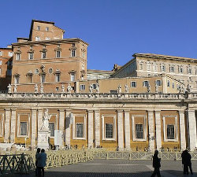
Pour mettre fin à la polémique suscitée par les déclarations du pape François dans le documentaire Francesco (voir la SRP du 30 octobre 2020), la Secrétairerie d’État a envoyé une note explicative aux nonces pour communication aux évêques du monde entier. Contactées par l’agence Imédia, deux nonciatures, dont celle de France, ont confirmé avoir bien reçu cette note de la Secrétairerie d’État.
Le but de cette initiative est de «favoriser une compréhension adéquate des paroles du Saint-Père» au sujet des homosexuels, sources d’une grande confusion, certains médias allant jusqu’à déclarer que le pape était désormais favorable au mariage entre deux personnes de même sexe. Selon une source vaticane, le pape François aurait voulu clarifier ainsi sa position et répondre aux interrogations qu’elle a provoquées sans donner l’impression de céder à la pression médiatique : il voulait éviter de passer par la presse et aurait donc chargé la Secrétairerie d’État d’utiliser le canal des nonciatures.
Si dans le documentaire le pape a bien mentionné que les personnes homosexuelles devaient être protégées par des dispositions civiles, il n’a pas changé la doctrine de l’Église catholique sur le sujet. Telle est la substance de cette note. Au début, la Secrétairerie d’État rappelle le contexte de l’interview de 2019, dont proviennent certaines séquences reprises dans le documentaire : «Le pape François a répondu à deux questions différentes à deux moments différents qui, dans le documentaire susmentionné, ont été éditées et publiées comme une seule réponse sans contextualisation adéquate, ce qui a provoqué la confusion», explique-t-elle.
«Le Saint-Père avait tout d’abord fait une référence pastorale au besoin que le fils ou la fille avec une orientation homosexuelle ne fasse jamais l’objet de discrimination au sein de la famille», poursuit le texte, en référence aux propos du pape : «Les homosexuels ont le droit d’être en famille ; ce sont les enfants de Dieu, ils ont droit à une famille. Personne ne peut être chassé de la famille». Citant un passage d’Amoris lætitia, la note indique que le pape y avait déjà rappelé son souhait que toute personne, indépendamment de sa tendance sexuelle, soit «respectée dans sa dignité. […] Que ceux qui manifestent une tendance homosexuelle puissent compter sur l’aide nécessaire pour comprendre et réaliser pleinement la volonté de Dieu dans leur vie».
La Secrétairerie d’État replace ensuite dans son contexte la réponse du pape concernant l’union civile : il s’agissait d’une parole relative au débat sur le mariage homosexuel en Argentine. Celui qui était alors l’archevêque de Buenos Aires, Mgr Bergoglio, s’y était opposé., affirmant que «c’est une incohérence de parler de mariage homosexuel». Il avait cependant parlé du droit de ces personnes d’avoir une couverture légale : «Ce que nous devons faire est une loi de cohabitation civile ; ils ont le droit d’être légalement couverts. J’ai défendu ça».
La note souligne que le pontife avait rappelé dans un entretien de 2014 que «le mariage est entre un homme et une femme», et se termine ainsi : «Il est donc évident que le pape François a fait référence à certaines dispositions étatiques, certainement pas à la doctrine de l’Église, souvent réaffirmée au fil des années».
La nouveauté de la lettre réside dans le rappel d’un passage d’une interview du pape en 2014 : «Le mariage est entre un homme et une femme. Les États laïques veulent justifier les unions civiles pour réglementer diverses situations de cohabitation, poussés par la nécessité de réglementer les aspects économiques entre les personnes, comme par exemple garantir les soins de santé. Il s’agit de pactes de cohabitation de nature différente et de formes diverses dont je ne suis pas en mesure de faire une liste. Il est nécessaire d’examiner les différents cas et de les évaluer dans leur diversité».
On remarque qu’il ne s’agit pas ici d’individus, mais de couples homosexuels, c’est-à-dire d’unions civiles ou de pactes de cohabitation. Les situations que le pape souhaitait voir couvertes par la loi ne concernent pas les individus en tant que tels mais le «couple» formé par ces individus, et le pape affirme le caractère raisonnable de cette couverture législative, qu’il conseille de faire «au cas par cas». Une notion qui n’est pas sans rappeler Amoris lætitia.
Au total, la lettre de la Secrétairerie d’État semble donc confirmer les propos du pape, le fait qu’il est opposé au mariage homosexuel mais pas aux unions civiles, qu’il parle des droits du couple homosexuel et non des droits individuels, et que, par le critère du cas par cas, il se réfère à l’impossibilité de reconnaître une situation comme objectivement mauvaise. Autant de questions posées à la théologie morale…
Élisabeth Voinier
Sources : Aleteia, Le Point
In https://srp-presse.fr/

